**INÍCIO:**

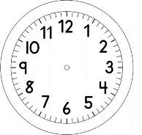

MATEMÁTICA – DIÁRIO DO TEMPO de JUNHO

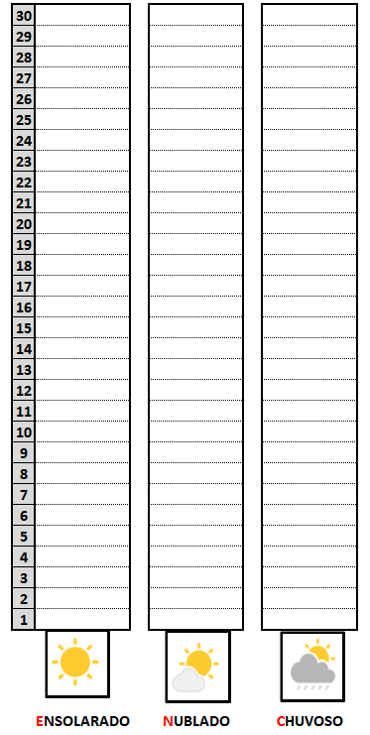

**OBSERVE OS SEUS REGISTROS NO DIÁRIO DO TEMPO DO MÊS DE JUNHO.**

**1º)**PINTE A QUANTIDADE CORRESPONDENTE DE DIAS:

ENSOLARADOS

NUBLADOS

CHUVOSOS

2º) COMPLETE:

a)NO MÊS DE J _ _ _ O TEVE MAIS DIAS: _____________________

b)JUNHO TEVE MENOS DIAS:

_____________________

**TÉRMINO:**

